Документ предоставлен КонсультантПлюс
Приказ комитета государственной охраны объектов культурного наследия Волгоградской обл. от 03.09.2025 N 365-од "Об утверждении предмета охраны объекта культурного наследия регионального значения "Братская могила советских воинов, погибших в период Сталинградской битвы", расположенного по адресу: Волгоградская область, г. Ленинск, ул. Степная, N 43, кладбище"

КОМИТЕТ ГОСУДАРСТВЕННОЙ ОХРАНЫ ОБЪЕКТОВ
КУЛЬТУРНОГО НАСЛЕДИЯ ВОЛГОГРАДСКОЙ ОБЛАСТИ

ПРИКАЗ
от 3 сентября 2025 г. N 365-од

ОБ УТВЕРЖДЕНИИ ПРЕДМЕТА ОХРАНЫ ОБЪЕКТА КУЛЬТУРНОГО НАСЛЕДИЯ
РЕГИОНАЛЬНОГО ЗНАЧЕНИЯ "БРАТСКАЯ МОГИЛА СОВЕТСКИХ ВОИНОВ,
ПОГИБШИХ В ПЕРИОД СТАЛИНГРАДСКОЙ БИТВЫ", РАСПОЛОЖЕННОГО
ПО АДРЕСУ: ВОЛГОГРАДСКАЯ ОБЛАСТЬ, Г. ЛЕНИНСК, УЛ. СТЕПНАЯ,
N 43, КЛАДБИЩЕ

В соответствии с Федеральным законом от 25 июня 2002 г. N 73-ФЗ "Об объектах культурного наследия (памятниках истории и культуры) народов Российской Федерации", Порядком определения предмета охраны объекта культурного наследия, включенного в единый государственный реестр объектов культурного наследия (памятников истории и культуры) народов Российской Федерации в соответствии со статьей 64 Федерального закона от 25 июня 2002 г. N 73-ФЗ "Об объектах культурного наследия (памятниках истории и культуры) народов Российской Федерации", утвержденным приказом Министерства культуры Российской Федерации от 13 января 2016 г. N 28, Положением о комитете государственной охраны объектов культурного наследия Волгоградской области, утвержденным постановлением Администрации Волгоградской области от 19 декабря 2016 г. N 697-п, приказываю:
1. Утвердить прилагаемый предмет охраны объекта культурного наследия регионального значения "Братская могила советских воинов, погибших в период Сталинградской битвы", расположенного по адресу: Волгоградская область, г. Ленинск, ул. Степная, N 43, кладбище.
2. Настоящий приказ вступает в силу со дня его подписания.

Председатель комитета
А.Ю.БАЖЕНОВ

Утвержден
приказом
комитета государственной
охраны объектов
культурного наследия
Волгоградской области
от 03 сентября 2025 г. N 365-од

ПРЕДМЕТ ОХРАНЫ ОБЪЕКТА КУЛЬТУРНОГО НАСЛЕДИЯ РЕГИОНАЛЬНОГО
ЗНАЧЕНИЯ "БРАТСКАЯ МОГИЛА СОВЕТСКИХ ВОИНОВ, ПОГИБШИХ
В ПЕРИОД СТАЛИНГРАДСКОЙ БИТВЫ", РАСПОЛОЖЕННОГО ПО АДРЕСУ:
ВОЛГОГРАДСКАЯ ОБЛАСТЬ, Г. ЛЕНИНСК, УЛ. СТЕПНАЯ, N 43,
КЛАДБИЩЕ

Предметом охраны объекта культурного наследия регионального значения "Братская могила советских воинов, погибших в период Сталинградской битвы", расположенного по адресу: Волгоградская область, г. Ленинск, ул. Степная, N 43, кладбище, являются:
местоположение: Волгоградская область, г. Ленинск, ул. Степная, N 43, кладбище;
объемно-пространственное решение: сложная в плане огражденная площадка, композиционной осью которой является памятник на основании;
памятник на основании:
- прямоугольное в плане неровное основание;
- памятник в виде скульптуры матери, придерживающей правой рукой сидящего на правом колене сына, и держащей в левой вытянутой вперед руке лавровый венок;
ограждение площадки в виде литой чугунной ограды и невысокого парапета, установленного вдоль ее северо-западной границы, ограждение памятника в виде литой чугунной ограды.
Фотографические изображения объекта культурного наследия регионального значения "Братская могила советских воинов, погибших в период Сталинградской битвы", расположенного по адресу: Волгоградская область, г. Ленинск, ул. Степная, N 43, кладбище, приведены в приложении к настоящему предмету охраны.

Приложение
к предмету охраны объекта
культурного наследия
регионального значения
"Братская могила советских
воинов, погибших в период
Сталинградской битвы",
расположенного по адресу:
Волгоградская область,
г. Ленинск, ул. Степная, N 43,
кладбище

ФОТОГРАФИЧЕСКИЕ ИЗОБРАЖЕНИЯ ОБЪЕКТА КУЛЬТУРНОГО НАСЛЕДИЯ
РЕГИОНАЛЬНОГО ЗНАЧЕНИЯ "БРАТСКАЯ МОГИЛА СОВЕТСКИХ ВОИНОВ,
ПОГИБШИХ В ПЕРИОД СТАЛИНГРАДСКОЙ БИТВЫ", РАСПОЛОЖЕННОГО
ПО АДРЕСУ: ВОЛГОГРАДСКАЯ ОБЛАСТЬ, Г. ЛЕНИНСК, УЛ. СТЕПНАЯ,
N 43, КЛАДБИЩЕ

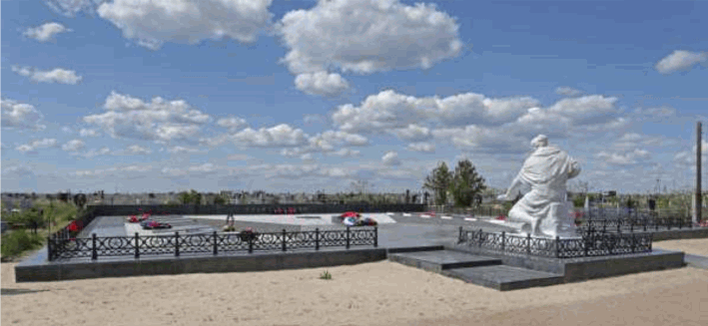

вид с юго-востока

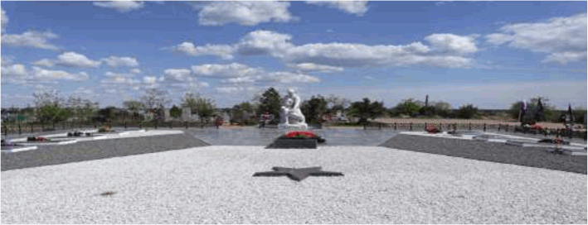

вид с северо-запада

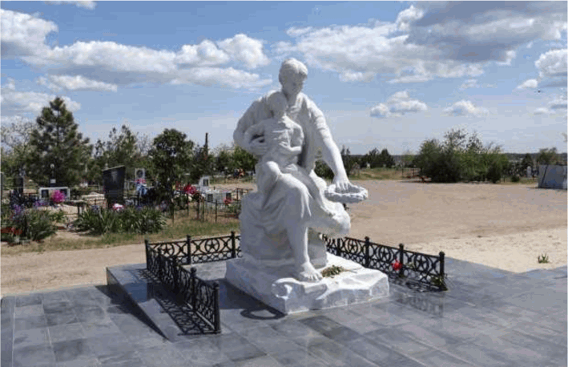

вид с северо-запада

